/// Vernieuwing GIPOD definities begrippen
Inhoudsopgave
1 Doel 2
2 GIPOD platform 2
3 High level flow vraag tot grondwerken 3
4 High level FLOW aanvraag signalisatievergunning 4
5 Begrippen 7
5.1 inname 7
5.1.1 Grondwerk 7
5.1.2 Werk 8
5.1.3 Evenementen 10
5.1.4 Zones voor inname 12
6 Hinder 16
6.1 Algemeen 16
6.2 Hinder in GIPOD 17
6.2.1 Hinder op de plaats van de inname 18
6.2.2 Hinder op een andere plaats dan de inname 18
7 Omleiding 20
8 Project 21
9 Statussen 23
9.1 (Grond)Werken 23
9.2 Evenementen 23
10 Besluit 24

Doel
Het doel van dit document is de definities van de verschillende begrippen vast te leggen en verder uit te werken. Het bevat de krijtlijnen waarbinnen de detail analyse kan gebeuren. Het wordt als bijlage toegevoegd aan het document Business Case vernieuwing GIPOD 1.0.

GIPOD platform
GIPOD is een centraal platform waar alle informatie van geplande inname en geplande hinder op het openbaar domein terechtkomt en van waaruit de nodige informatie gehaald kan worden. Dit kan zowel door het koppelen van eigen systemen , het linken van data , als door het registreren in GIPOD zelf via een interface.
Om een stijgende meerwaarde te realiseren zal GIPOD de huidige modules vernieuwen en aanvullen met nieuwe begrippen zoals ‘hinder’, ‘project’ en ‘sperperiode’. Bovendien zal het vernieuwde platform inzetten op het realiseren van het ‘only once’-principe door linken van data en het koppelen met andere processen & platformen en de erkenning van GIPOD als authentieke bron.

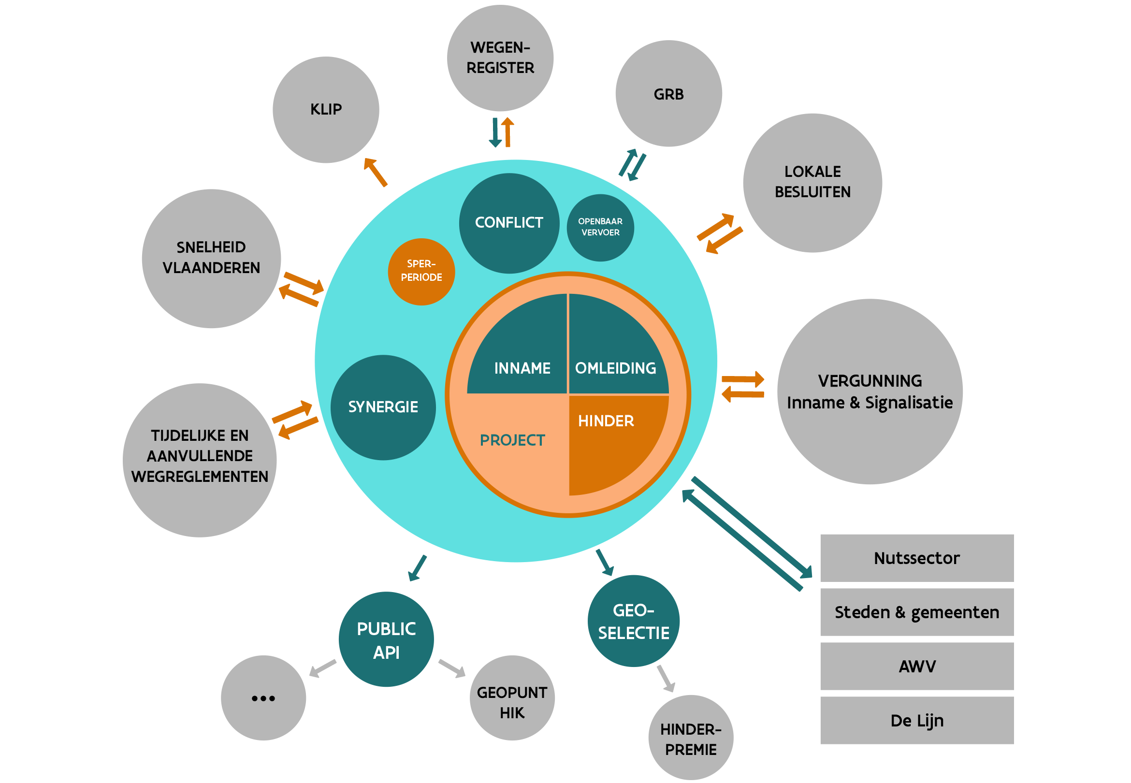

High level flow vraag tot grondwerken
De vragen voor grondwerken worden via GIPOD gedaan bij de bevoegde overheden. De informatie die zich in GIPOD bevindt, moet op een eenvoudige wijze ter beschikking gesteld worden van de bevoegde overheid volgens de standaard voor het aanvragen van grondwerken, rekening houdend met de Code nuts en infrastructuurwerken 2018. Het kan hier gaan om een individuele of gebundelde digitale aanvraag.
De digitale aanvraag dient nog aangevuld te worden met andere informatie zoals beschreven in de code NUTS. Deze gegevens zullen dan via GIPOD ter beschikking gesteld worden van de bevoegde overheden. Indien een aanvraag tot grondwerken wordt gedaan , krijgt de bevoegde overheid een verwittiging dat de aanvraag klaar staat. De gegevens kunnen worden opgehaald door de eigen software tool voor de behandeling van een aanvraag. Indien de gemeente geen eigen software heeft, kunnen de gegevens via het GIPOD platform worden gedownload voor verdere behandeling.
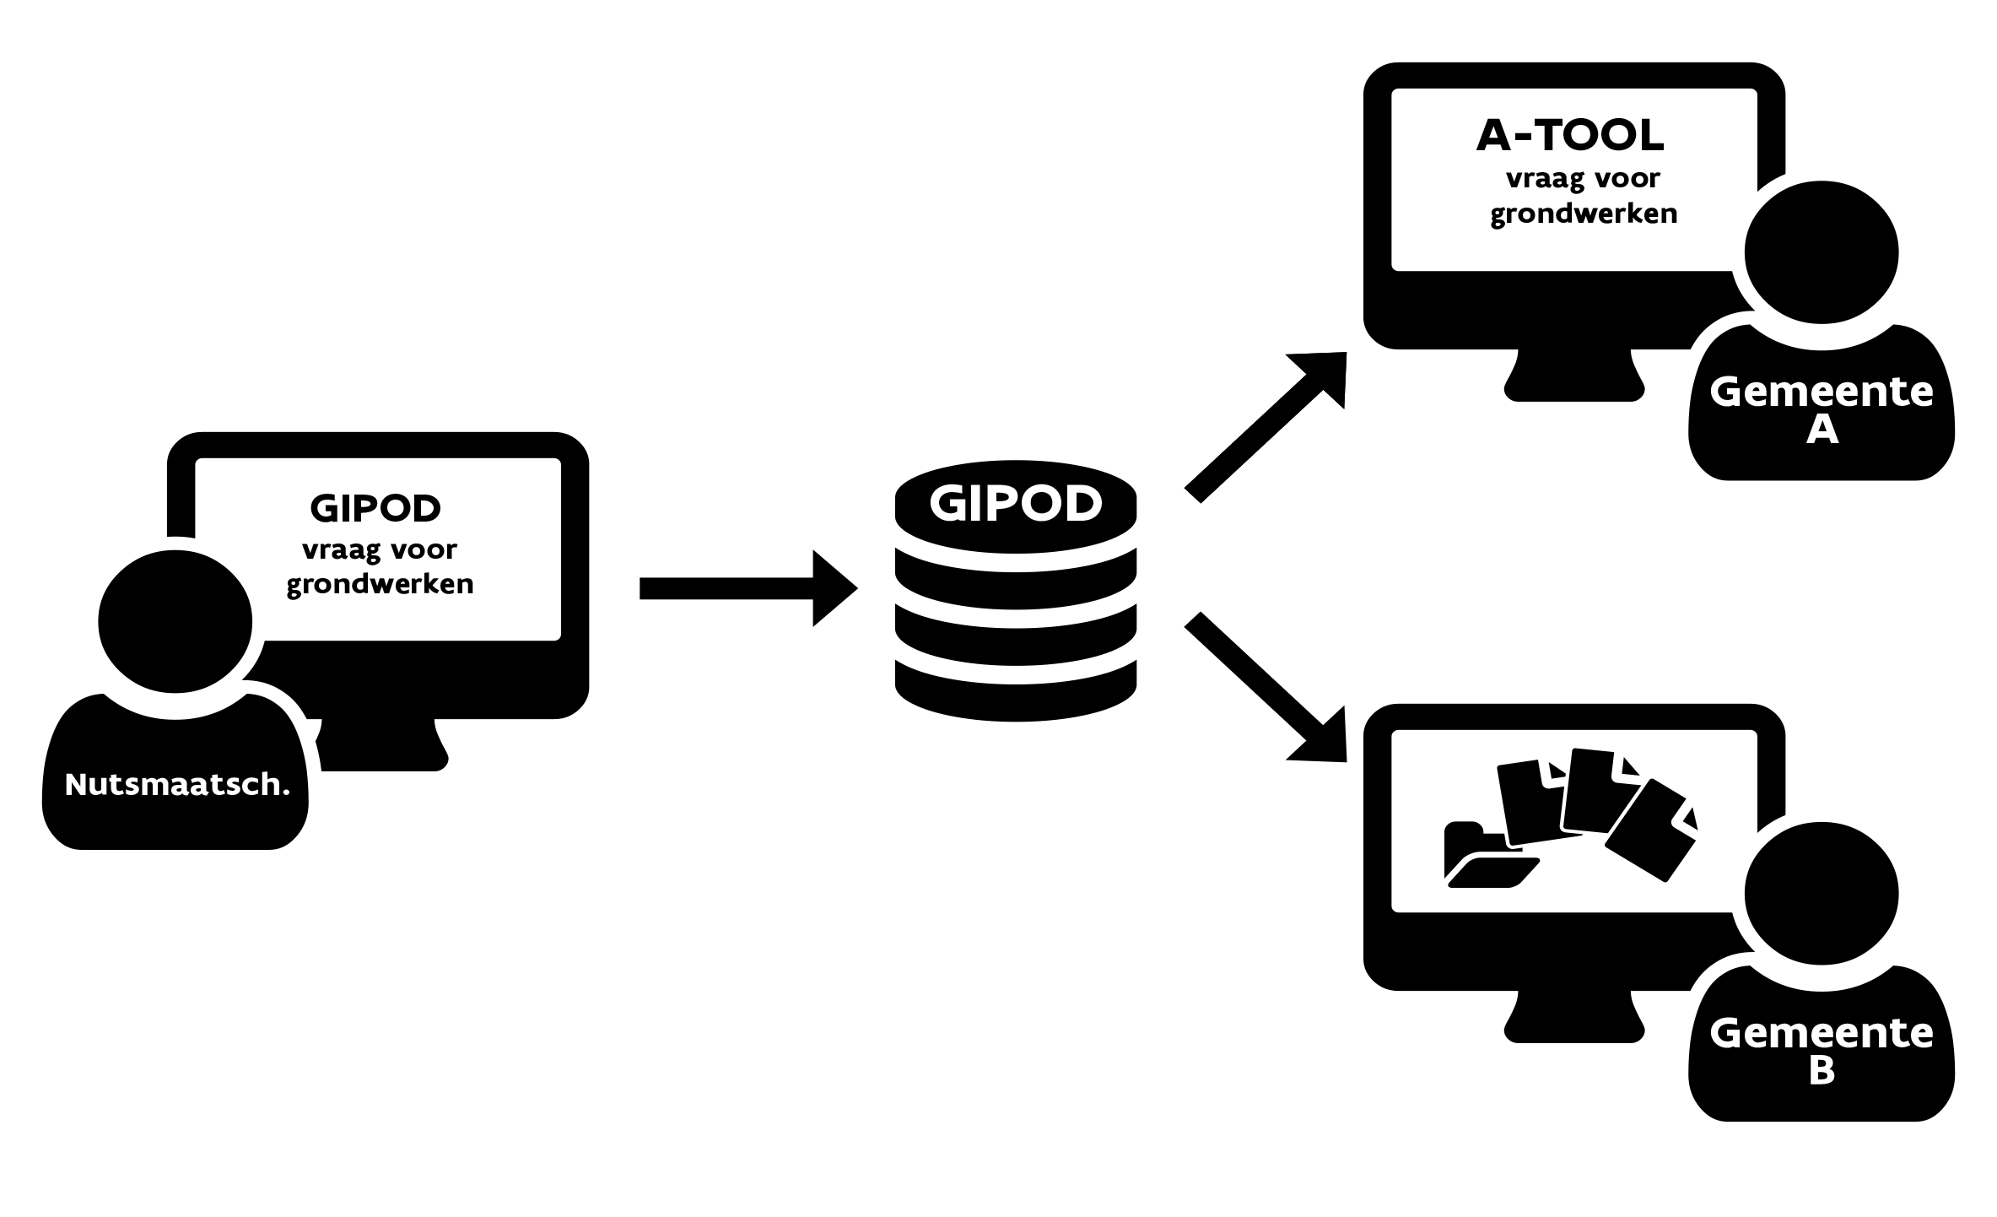

Nadat de vraag tot grondwerken ontvangen is door de bevoegde overheid, start het proces van het behandelen van de aanvraag. De ondersteuning van alle stappen i.v.m. het behandelen van de aanvraag zelf is niet voorzien. De terugkoppeling van de status van de aanvraag tot werken en de link naar het antwoord op de aanvraag tot werken wordt wel voorzien.
Het voordeel van deze werkwijze is dat de aanvraag op een uniforme wijze volgens dezelfde standaard kan verlopen. Zo weet de aanvrager perfect welke informatie ze bij de aanvraag moeten voorzien en naar wie de aanvraag gestuurd zal worden. Er dient evenwel ook nog voorzien te worden in de mogelijkheid om de plannen inzake de uitvoering van de werken toe te voegen in GIPOD.

Voorgesteld toekomstig wettelijk kader GIPOD aanvraag grondwerken:
De nutsbedrijven zullen al hun aanvragen tot grondwerken via GIPOD kunnen doen en de bevoegde overheden zullen het antwoord op de aanvraag via GIPOD kenbaar maken.
De types van grondwerken zijn de categorieën zoals vermeld in de Code nutswerken VVSG 2018.
De inhoud van de aanvraag van de werken is gestandaardiseerd volgens het kader van de Code nuts werken VVSG 2018. ( artikel 19) Ook voor grondwerken wegenis en riolering waarvoor geen aanvraag dient te gebeuren wordt de verplichting tot registratie voorzien.

High level FLOW aanvraag signalisatievergunning
Het GIPOD-platform is een centraal uitwisseling platform dat wil vermijden dat verschillende back office systemen met elkaar moeten integreren of dat medewerkers van o.a. De Lijn, nutsmaatschappijen, AWV en lokale overheden gegevens moeten registreren in verschillende web-loketten

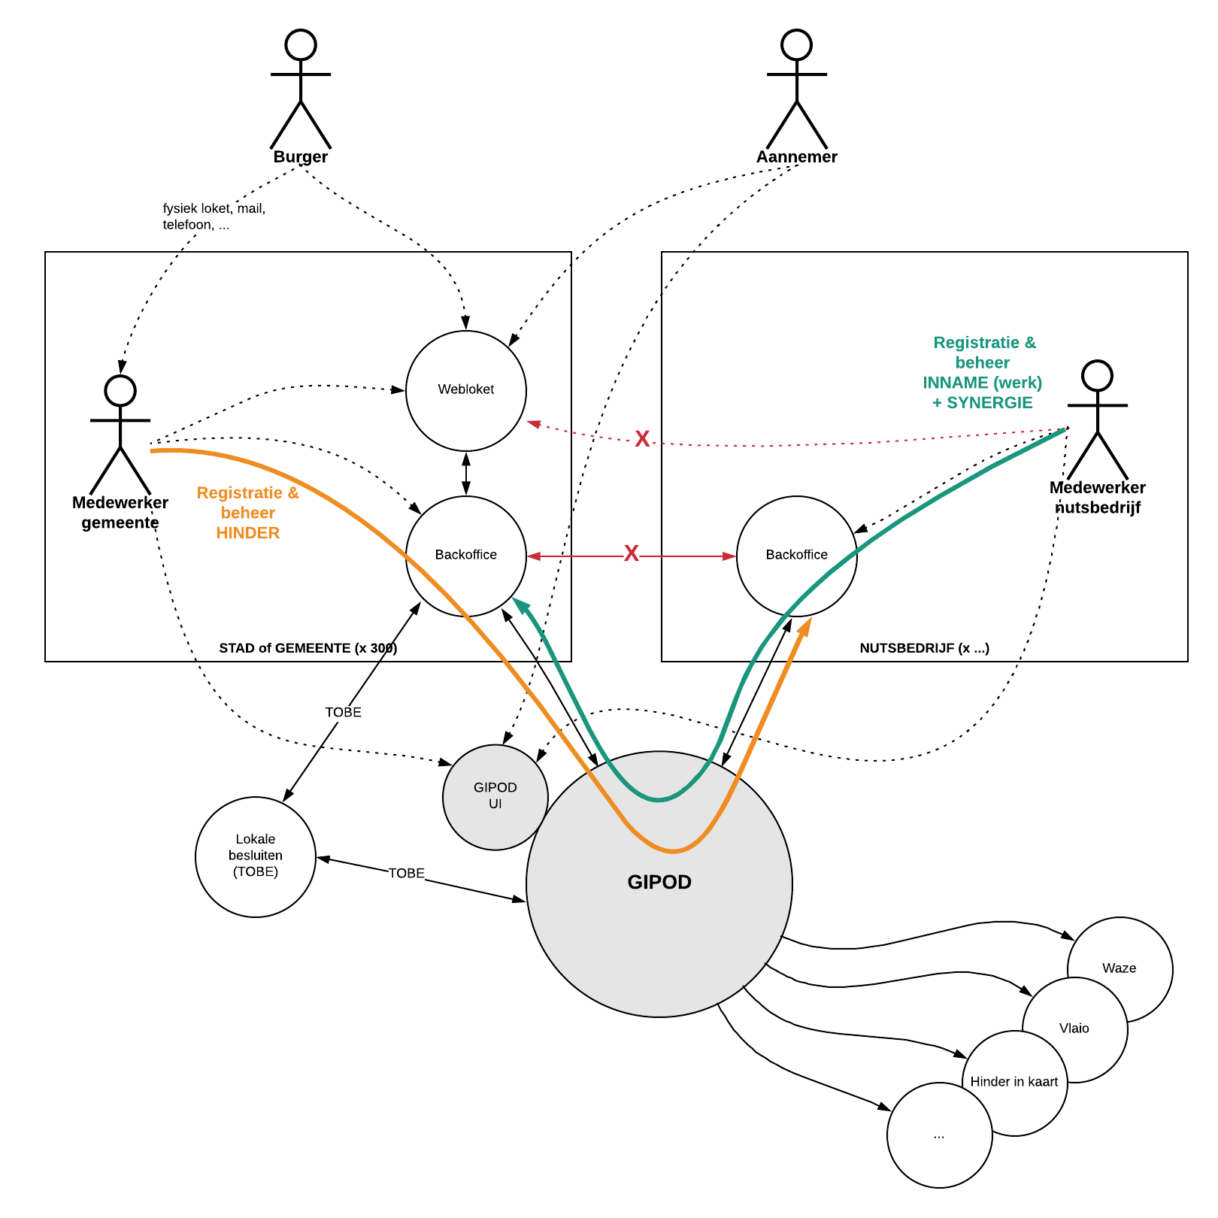

In het huidige GIPOD is de rol voor aannemers beperkt. In het vernieuwde platform is het de bedoeling dat de gegevens m.b.t. hinder beter geregistreerd worden. Deze hinder is maar gekend op het ogenblik dat de aannemer een signalisatievergunning aanvraagt. Hiervoor bestaan momenteel verschillende manieren en systemen waardoor er veel tijd verloren gaat. Het doel is om in de toekomst 2 manieren van indienen van een signalisatie vergunning voor werken in GIPOD te ondersteunen. De ingediende info komt ofwel rechtstreeks in GIPOD terecht ofwel via het eigen systeem van de gemeente/bevoegde overheid.

De aannemer gaat naar de GIPOD-website voor het aanvragen van een signalisatievergunning. GIPOD zal dan op zoek gaan naar de manier van indienen voor die specifieke gemeente(s)/bevoegde overheid. Indien de gemeente/bevoegde overheid een eigen web-loket heeft, wordt de link ernaar doorgegeven. Indien er geen eigen web-loket is, kan de aanvraag via het GIPOD-formulier ingediend worden. Daarbij kan de aannemer niet zomaar in de hele applicatie zoeken, maar enkel de relevante werken ophalen. GIPOD zelf zal geen interface voorzien voor het intekenen van een signalisatieplan met de bijbehorende verkeersborden.
Onderstaande werkwijze bevat de krijtlijnen waarbinnen de detail flow voor het aanvragen van een specifieke signalisatievergunning voor de verschillende types en categorieën van grondwerken en werken zal worden uitgewerkt.
GIPOD zal wel de mogelijkheid voorzien om de aanvraag tot signalisatievergunning te doen door pdf bij te voegen in de zone voor die gemeenten die geen eigen web-loket hebben. De gemeenten die wel een eigen web-loket hebben inzake signalisatievergunning laten toe dat via dit loket de signalisatievergunning kan aangevraagd worden door de aannemer en zijn verplicht de informatie die in dit verband wordt aangeleverd en decretaal verplicht is , door te sturen naar GIPOD .
- Via GIPOD-formulier :
  - ophalen gegevens van het grondwerk, waarvoor een aanvraag in GIPOD is gedaan
    - alternatief gegevens van het werk registreren
  - eenvoudige toevoeging van gegevens aan het grondwerk via slimme defaults
    - o.a. veiligheidscoördinator, contactpersoon signalisatie
  - intekenen één werfzone ( die de hele inname nodig voor het (grond)werk bevat )
    - grondwerk: grondwerkzone + werfzone (incl. corridor)
    - werk: werfzone( incl. corridor )
  - intekenen voorstel route omleiding indien van toepassing
  - toevoegen PDF met details (signalisatieplan)
  - daarna wordt de gemeente verwittigd via GIPOD dat er een aanvraag klaar staat.
- Via eigen web-loket van de gemeenten :
  - ophalen gegevens van het grondwerk in GIPOD
    - alternatief gegevens van het werk registreren
  - eenvoudige toevoeging van gegevens aan het grondwerk via slimme defaults
    - o.a. veiligheidscoördinator, contactpersoon signalisatie
  - intekenen werfzone
  - intekenen corridors (indien van toepassing)
  - intekenen voorstel omleiding
  - toevoegen gegevens nodig voor behandeling van de aanvraag (standaardisatie is nodig)
  - intekenen signalisatieplan of toevoegen PDF (beide systemen zijn nu op de markt)
  - gegevens stromen door naar GIPOD vanuit de systemen

- Vervolgtraject door de lokale overheden
  - behandelen aanvraag
  - aanvraag advies (voor De Lijn via GIPOD)
    - De Lijn zal een vraag tot advies krijgen indien een inname op concreet gepland staat, er een conflict is en de signalisatievergunning werd aangevraagd
    - De Lijn zal zijn advies via GIPOD ter beschikking stellen. Dit advies kan dan ofwel in GIPOD geraadpleegd worden ofwel opgehaald worden door de eigen vergunningstool van de lokale overheden
  - bevestigen/aanpassen werfzone en omleiding (gegevens stromen naar GIPOD)
  - registreren zones van extra inname (bv extra parkeerverbod, fietsstalling) (gegevens stromen door naar GIPOD, )
  - registreren hinder, … (gegevens stromen door naar GIPOD )
  - afleveren vergunning en aanduiden in GIPOD dat het werk vergund is , op korte termijn de vergunning opladen (of link) . Op lange termijn zal de link naar het gelinkte besluit de nodige info bevatten.

Voorstel voor toekomstig wettelijk kader GIPOD :
De aanvraag tot specifieke signalisatievergunning gebeurt op het moment dat de uitvoering concreet gepland is en kan gebeuren door de aannemer (in opdracht van de initiatiefnemer) aan de bevoegde overheid. De aannemer heeft toegang tot GIPOD, maar beperkt tot de zaken die hij dient te raadplegen.
De aannemer of uitvoerder van de werken doet de aanvraag door het intekenen van de werfzone in het GIPOD systeem of door het intekenen van de zones bepaald in het eigen systeem van de gemeente/bevoegde overheid, waarbij deze laatste de decretaal vastgelegde info, te weten de werfzone inclusief of met apart aangegeven corridor overmaakt aan GIPOD.
Registratie van de werfzone geldt voor alle uitvoerders van werken, ook wegeniswerken.

Begrippen

inname

Definitie (cfr. LBLOD)
Een Inname is een geplande activiteit waardoor tijdelijk een bepaalde zone wordt ingenomen van het openbaar domein of privaat domein met openbaar karakter voor de realisatie van grondwerken, werken of evenementen.
Door een Inname van het openbaar domein wijzigt het karakter van publiek toegankelijk naar tijdelijk privaat. Dit wil zeggen dat het standaard publiek profiel wordt afgesloten voor één van volgende categorieën voor zover zij toegang hebben : voetgangers, fietsers, gemotoriseerd vervoer, … Men claimt effectief het gebruik van een zone waardoor deze dus niet meer volledig publiek is. We onderscheiden grondwerken, werken en evenementen. Binnen deze categorieën zijn er verschillende soorten.

Grondwerk
Definitie Grondwerk
Een Grondwerk is een Inname waarbij het openbaar domein of privaat domein met openbaar karakter wordt opengebroken voor wegenis-, riolerings- en/of nutswerken.
Definitie Werkopdracht in huidige GIPOD decreet
werkopdracht: een geplande inname van de openbare weg voor het uitvoeren van werkzaamheden waarbij de openbare weg wordt opengebroken;

In het huidige regelgevend kader (GIPOD decreet) worden grondwerken omschreven als werkopdrachten. Het onderscheiden van grondwerken is noodzakelijk voor:
- oplevering en voor aspect sperperiode voor Cat1 werken (code VVSG)
- belangrijk dat Cat 1,2,3 kunnen worden aangeduid
- uitsturen van synergieaanvragen
Alles wat onder niveau 0 is en waarbij opbraak gebeurt, wordt beschouwd als grondwerk. Bij wijze van voorbeeld: ook het afschrapen van asfalt wordt als grondwerk beschouwd.

Huidig wettelijk kader : GIPOD-decreet - registratie werkopdracht
- Cat 1: verplichte registratie vanaf 01/07/2016
- Cat 2 ernstige hinder en Cat 3 met omleiding 01/03/2019 --> uitstel tot 1 juni 2021

Art 8 §1
Elke werkopdracht van categorie 1 wordt ingegeven in het GIPOD door de initiatiefnemer of door een natuurlijk persoon of rechtspersoon die de initiatiefnemer heeft aangewezen.

Elke werkopdracht van categorie 2 die ernstige hinder zal veroorzaken, wordt ingegeven in het GIPOD door de initiatiefnemer of door een natuurlijk persoon of rechtspersoon die de initiatiefnemer heeft aangewezen.

Elke werkopdracht van categorie 3 waarvoor een omleiding voor het gemotoriseerd verkeer vereist is, wordt ingegeven in het GIPOD door de initiatiefnemer of door een natuurlijk persoon of rechtspersoon die de initiatiefnemer heeft aangewezen. De Vlaamse Regering kan de verplichting tot het ingeven in het GIPOD uitbreiden tot andere werkopdrachten van categorie 3 die een of meer vormen van ernstige hinder zullen veroorzaken

Voorgestelde Verplichting toekomst: (voor te stellen bij wijziging GIPOD decreet)
Registreren van alle Cat 2 en Cat 3 Grondwerken vanaf 1 juni 2021

Werk

Definitie Werk
Een Werk is een Inname voor werken andere dan Grondwerken
Definitie werk huidige GIPOD decreet
Er is geen definitie van werk. Wel van geplande inname
geplande inname van de openbare weg: het bezetten van de openbare weg voor werkzaamheden of andere activiteiten, met een aanvangsdatum, een duurtijd en een zone die minstens vijf werkdagen vooraf worden bepaald

Het kan hier gaan om zowel wegeniswerken (zoals schilderwerken, snoeiwerken), nutswerken (bv bovengrondse kabels aanbrengen op openbaar domein , openen van bakken en blazen in bestaande buizen) als aanvragen van een particulier voor het plaatsen van een container omwille van bouwwerken. Voor werken zal er enkel een werfzone en corridor worden geregistreerd.

Huidig wettelijk kader: GIPOD-decreet
Het huidige decreet kent het begrip werken niet. Er is enkel sprake van een “andere geplande inname”. Die moet verplicht geregistreerd worden indien er sprake is van ernstige hinder ( volgens definitie GIPOD decreet: Ernstige Hinder = Het afsluiten voor alle weggebruikers of voor groepen van weggebruikers van de rijbaan, van één of meer rijstroken, van een rijrichting, of van een bijzondere overrijdbare bedding; )
De verplichting gold vanaf 1 maart 2019 en wordt uitgesteld naar1 juni 2021.
Art 9§1
Elke andere geplande inname, die ernstige hinder zal veroorzaken, wordt door de gemeente of door de natuurlijke of rechtspersoon die de gemeente heeft aangewezen, ingegeven in het GIPOD, tenzij de gemeente daar onmogelijk kennis van kan hebben. De Vlaamse Regering bepaalt de termijnen waarbinnen de gegevens in het GIPOD moeten worden ingegeven.

De Vlaamse Regering kan de verplichting tot registratie uitbreiden naar andere wegbeheerders en rechtspersonen voor de geplande innames waarvan de gemeente onmogelijk kennis kan hebben..

Voorgestelde verplichting toekomst: (voor te stellen bij wijziging GIPOD decreet)
Werken waarvoor er verkeershinder is en waarvoor er een specifieke signalisatie vergunning nodig is, zouden in GIPOD geregistreerd moeten worden. Dit zal de verantwoordelijkheid van de initiatief nemer van de werken zijn.
Verkeershinder (volgens definitie code VVSG: Innemen van een rijstrook of een deel van een rijstrook waardoor beurtelings rijverbod met verkeerslichten ( o.a. ook inname door de verplichte gang voor fietsers en voetgangers) + instellen van een omleiding + afsluiten van een straat en instellen van een omleiding )
De leden van de werkgroep zijn het er over eens dat het verlenen van een jaarvergunning signalisatie zowel voor de bevoegde overheden als voor de nutsmaatschappijen een belangrijke tijdswinst betekent. De bezorgdheid van de bevoegde overheden hierbij is dat men voldoende ingelicht wordt over de werken die op het grondgebied plaatsvinden. Daarom neemt men vaak een meldingsplicht op bij het verlenen van de vergunning. De bezorgdheid van de nutsmaatschappijen is dat de administratieve lasten voor het melden van alle werken niet haalbaar is. Alle partijen zijn het er over eens dat kleine interventies die geen hinder veroorzaken en kort duren niet gemeld moeten worden omdat het geen meerwaarde heeft. Anderzijds is het voor het informeren van burgers dan weer wel belangrijk dat werken die langer duren, bekend zijn bij de bevoegde overheden. Een oplossing kan bestaan in het opstellen van een lijst van verplicht te melden werken (bv geen kastinterventies) of werken van een bepaalde tijdsduur (bv langer dan een dag) .

Voor grotere steden is het belangrijk een volledig overzicht te hebben van alle innames en hinder op het openvaar domein. Dit omwille van de veiligheid , het kunnen toekennen van een vergunning, het beperken van de overlast in bepaalde wijken of prioritaire assen. Voor nutsmaatschappijen moet het beheersbaar blijven en moet de operationele impact en bijkomende administratieve last goed ingeschat worden. Werken die gebeuren op bestaande infrastructuur en zijn meestal van korte duur

Alle partijen zijn het er over eens dat het niet nuttig is om elke korte interventie In GIPOD op te nemen, zeker niet indien er geen specifieke vergunning inname of signalisatie nodig is en er geen verkeershinder wordt veroorzaakt. GIPOD heeft als hoofddoel een overzicht te bieden van de innames en een oplossing te bieden rond beheer van hinder.
Sommige lokale overheden kennen jaarvergunningen inzake signalisatie toe om de administratieve last voor zowel de lokale overheid als voor de uitvoerder van de werken te beperken . Wel vraagt men een melding te doen van de werken ( 99% grondwerken) om te weten wanneer men waar aan het werken is. Nu komen meldingen op allerlei manier bij de gemeente: mail, Excel, PDF, telefoon, … de gemeente tikt deze nu vaak over om toch een overzicht te hebben van de activiteiten op het openbaar domein. Voor niet grondwerken dient bekeken te worden wanneer een melding zinvol is. Men is het er over eens dat korte interventies die geen impact hebben op de mobiliteit niet nuttig zijn om te registreren . Mogelijk kan er een lijst met types werken worden opgemaakt waarvoor een melding wel zinvol is. Een andere mogelijkheid is de duur van de interventie als een criterium te nemen .
Voor de nutssector zijn ook de termijnen van belang. Indien voor elk klein werk een hele procedure van advies gevolgd moet worden , wordt het moeilijk om de termijnen waarbinnen met verplicht aansluitingen of werken moet doen te halen. De algemene vergunningen inzake kleine aansluitingswerken zijn in dit verband een grote meerwaarde voor zowel de bevoegde overheden als de nutsmaatschappijen. Het verdient een aanbeveling om hierrond een wettelijk kader uit te werken
Ook de lokale overheden moeten nog bekijken welke werken die ze zelf uitvoeren zinvol zijn om verplicht in GIPOD te registeren.

Evenementen

Er werd nog niet uitgebreid over evenementen gesproken. Er wordt nog een werkgroep specifiek met steden en gemeenten hierover georganiseerd. Hieronder worden een aantal krijtlijnen beschreven.

Definitie Evenementen
Een Evenement is een Inname voor een gebeurtenis die verplaatsbaar is en waarbij muziek, kunst, cultuur, sport, religie, wetenschap of een combinatie van deze centraal staat.
Definitie evenement in huidige GIPOD decreet
Er is geen definitie van evenement. Wel van geplande inname
geplande inname van de openbare weg: het bezetten van de openbare weg voor werkzaamheden of andere activiteiten, met een aanvangsdatum, een duurtijd en een zone die minstens vijf werkdagen vooraf worden bepaald
Een Evenement is in de meeste gevallen publiek toegankelijk. Een Evenement kan groot of klein zijn en terugkerend of eenmalig.
Huidig wettelijk kader: GIPOD-decreet
Het huidige decreet kent het begrip evenement niet. Er is enkel sprake van een “andere geplande inname”. Die moet verplicht geregistreerd worden indien er sprake is van ernstige hinder ( volgens definitie GIPOD decreet: Ernstige Hinder = Het afsluiten voor alle weggebruikers of voor groepen van weggebruikers van de rijbaan, van één of meer rijstroken, van een rijrichting, of van een bijzondere overrijdbare bedding; )
De verplichting gold vanaf 1 maart 2019 en wordt uitgesteld naar1 juni 2021.
Art 9§1
Elke andere geplande inname, die ernstige hinder zal veroorzaken, wordt door de gemeente of door de natuurlijke of rechtspersoon die de gemeente heeft aangewezen, ingegeven in het GIPOD, tenzij de gemeente daar onmogelijk kennis van kan hebben. De Vlaamse Regering bepaalt de termijnen waarbinnen de gegevens in het GIPOD moeten worden ingegeven.

De Vlaamse Regering kan de verplichting tot ingave uitbreiden naar andere wegbeheerders en rechtspersonen voor de geplande innames waarvan de gemeente onmogelijk kennis kan hebben..

Voorgestelde Verplichting toekomst: (voor te stellen bij wijziging GIPOD decreet)
De werkgroep met steden en gemeenten zal een voorstel tot wettelijke verplichting uitwerken en deze aan de hele BWG voorleggen.

Zones voor inname

Definities

Grondwerkzone :
Zone die plaats aangeeft waar de opbraakwerken worden uitgevoerd.
Deze zone wordt gebruikt voor Grondwerken en wordt gebruikt bij de berekening van de sperperiode voor werken van categorie 1 waarvoor synergie verplicht is.
Werfzone :
Een zone die de plaats weergeeft van de Inname van het openbaar domein of privaat domein met openbaar karakter, nodig voor de uitvoering van de (grond)werken, de stockage en/of doorgang van materiaal, werfvoertuigen en toestellen en de veilige doorgang van voetgangers en fietsers.
Corridor :
Een zone die de plaats weergeeft van de Inname van het openbaar domein of privaat domein met openbaar karakter die wordt afgebakend om een veilige doorgang voor voetgangers en/of fietsers te verzekeren in respect met de regelgeving inzake de wegcode
Innamezone
De verzameling van de ingegeven zones die de plaats weergeeft van de volledige Inname van het openbaar domein of privaat domein met openbaar karakter nodig voor uitvoering en de veilige afhandeling van grondwerken, werken of de organisatie van evenementen

Evenementenzone
Een zone die de plaats van de Inname weergeeft van het openbaar domein of privaat domein met openbaar karakter nodig voor de organisatie van een evenement

Indien er uit de werkgroep met Steden en gemeenten blijkt dat er voor evenementen nog andere zones nodig zijn, zullen deze worden toegevoegd

Overzicht van zones voor inname

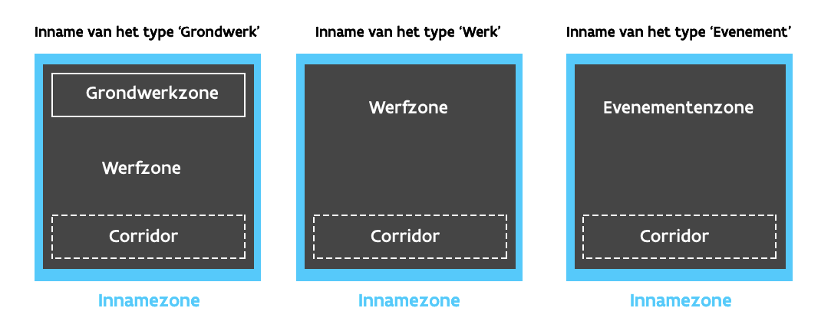

Wie is verantwoordelijk voor welke gegevens?

“Voorstellen”: deze partij kan een voorstel doen maar is niet verantwoordelijk voor de registratie. Dit is te vergelijken met de manier van werken met de omleiding waar de lokale overheden bevoegd zijn, maar nutsmaatschappijen of AWV een voorstel kunnen doen.
“Bevestigen” : deze partij is verantwoordelijk dat de informatie in GIPOD terecht komt, dat kan via de GIPOD UI of door een koppeling met de eigen systemen. Of een zone al dan niet moet worden ingeven, kan in het voorgestelde wettelijk kader worden gevonden.

 | Lokale overheden | AWV | Nutsmaatschappijen | Aannemers (in opdracht van nutsmaatschappijen)
Grondwerkzone  (voor de eigen grondwerken) | bevestigen | bevestigen | bevestigen
Werfzone | bevestigen | Voorstellen  (als uitvoerder AWV) | voorstellen  (als uitvoerder nutsmaatschappij) | voorstellen  (als uitvoerder aannemer)
Corridor (optioneel) | bevestigen | voorstellen | voorstellen  (indien eigen systeem gemeenten dit vraagt) | voorstellen  (indien eigen systeem gemeenten dit vraagt)
Evenementenzone | bevestigen | bevestigen  (op gewestweg ?)
Extra hinderzones (niet op de plaats van de inname) (optioneel) | bevestigen

- Registratie van de grondwerkzone door de initiatiefnemer, diegene die verantwoordelijk is voor het uitvoeren van de grondwerken.
- Registratie van de werfzone door de aannemer of netbeheerder ofwel rechtstreeks via GIPOD ( werfzone incl. corridor) ofwel via eigen systeem rond signalisatievergunning van de gemeente (werfzone + corridor), dat dan verplicht doorstuurt naar GIPOD
- Gemeente bekijkt het voorstel/past eventueel aan en keurt goed voor de specifieke signalisatievergunningsaanvraag
- Gemeente kan extra hinderzones aanmaken

Opmerking standaardisatie
Op dit ogenblik is de aanvraag van een signalisatievergunning niet gestandaardiseerd waardoor de aannemers in de praktijk vaak met erg veel verschillende formaten worden geconfronteerd. Door via GIPOD te werken voor diegene die geen eigen software oplossing hebben, kan dit al voor een deel opgelost worden. Verder worden er ook definities vastgelegd. Onderstaande huidige initiatieven of afsprakenkaders moeten zeker bekeken worden om de standaardisatie te bevorderen en zo voor zowel steden en gemeenten als nutsmaatschappijen en de door hen aangesteld aannemers, als AWV en De Lijn efficiëntiewinst te boeken.
- signalisatie aanvraag code NUTS 2018: uit te werken hoe dit gestroomlijnd kan worden en in de prakrijk omgezet
- initiatief ABB waarin de lokale besluiten worden gestandaardiseerd in een traject om lokale besluiten als linked data ter beschikking te stellen

Wettelijk kader GIPOD-decreet
Het huidige decreet kent enkel de zone van de werkopdracht of andere geplande inname zonder dit verder te definiëren. GIPOD kent momenteel slechts een zone en in de praktijk is dit meestal (maar niet altijd) de grondwerkzone of evenementenzone.
Voorgestelde Verplichting toekomst: (voor te stellen bij wijziging GIPOD decreet)
Voor de definities van de zones en het soort inname wordt verwezen naar de hoofstukken 5.1.1, 5.1.2 , 5.1.3 en 5.1.4.1 . Voor de voorgestelde verplichting tot registratie Grondwerken, Werken en Evenementen wordt verwezen naar het voorgestelde wettelijk kader in de hoofdstukken 5.1.1, 5.1.2 en 5.1.3 .
Grondwerken
De grondwerkzone wordt beheerd door de initiatiefnemer van de werken
De werfzone wordt voorgesteld door de aannemer ( in opdracht van de initiatiefnemer) op het ogenblik dat er een signalisatievergunning wordt aangevraagd. Voor lokale overheden die een eigen aanvraag systemen hebben laat GIPOD toe dat er bijkomend een afzonderlijke corridor worden gevraagd. De lokale overheid is verantwoordelijk om deze te bevestigen en aan te passen indien nodig.
Werken
De werfzone wordt voorgesteld door de aannemer ( in opdracht van de initiatiefnemer) op het ogenblik dat er een signalisatievergunning wordt aangevraagd. Voor lokale overheden die een eigen aanvraag systemen hebben laat GIPOD toe dat er bijkomend afzonderlijke corridors worden gevraagd. De lokale overheid is verantwoordelijk om deze te bevestigen en aan te passen indien nodig.
Evenementen
De evenementenzone wordt door de lokale overheden beheerd.

Hinder

Algemeen

Hinder betekent dat de publieke toegang blijft gelden maar in bepaalde mate bemoeilijkt wordt. Hinder is dus een gevolg van een grondwerk, werk of een evenement. Die gevolgen kunnen zich bevinden op de plaats van de inname of op een andere plaats. Het kan het gevolg zijn van een inname op openbaar domein of van een gebeurtenis op privaat domein die niet in GIPOD werd opgenomen. Hinder kan ook het gevolg zijn van een bepaalde mobiliteits- of verkeersmaatregel. Hinder kan anders zijn voor verschillende doelgroepen.

Definities (cfr LBLOD)
Mobiliteitshinder
Een verstoring van de normale mobiliteit op het openbaar domein of privédomein met openbaar karakter.
Mobiliteitsmaatregel
Maatregel om de beweging en verplaatsing van de weggebruiker op het openbaar domein of privé domein met openbaar karakter te organiseren.
Verkeersmaatregel
Maatregel waarvan de aard, omvang en plaatsing zijn beschreven in de wegcode en uitvoeringsbesluiten

Definities (code NUTS)
Verkeershinder
Innemen van een rijstrook of een deel van een rijstrook waardoor beurtelings rijverbod met verkeerslichten ( o.a. ook inname door de verplichte gang voor fietsers en voetgangers) + instellen van een omleiding + afsluiten van een straat en instellen van een omleiding

Definities (GIPOD decreet)
Ernstige Hinder definitie
Het afsluiten voor alle weggebruikers of voor groepen van weggebruikers van de rijbaan, van één of meer rijstroken, van een rijrichting, of van een bijzondere overrijdbare bedding; ( GIPOD-decreet)

Hinder in GIPOD

In GIPOD zal de hinder worden opgenomen als de gevolgen van de inname of de maatregel die genomen werd om de hinder te beperken. De mobiliteitsmaatregelen zelf worden niet in GIPOD opgenomen. Enkel de omleiding (zie later).
Definitie
Hinder
Gevolgen van een Inname voor de normale mobiliteit van een bepaalde doelgroep waarbij aangeven wordt op welke plaats deze gevolgen zich bevinden en voor welke doelgroep.
Hinderzone
Plaats waar de gevolgen zich bevinden van een Inname of een gebeurtenis op privédomein. Deze kan op de plaats van de inname zijn of op een andere plaats dan de inname.

GIPOD kent hinder op de plaats van de inname en hinder op een andere plaats dan de inname. De zone van de hinder op de plaats van de inname is de werfzone (incl de corridor). De hinderzones die niet op de plaats van de inname zijn, kunnen - indien gewenst – door de lokale overheden worden geregistreerd als bijkomende hinderzones.
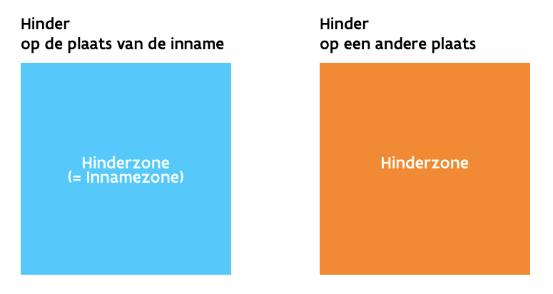
Deze zones kunnen in het huidige GIPOD niet geregistreerd worden. Door het toelaten van het registeren van een hinderzone en de daarbij horende hindergevolgen kan veel nauwkeuriger worden gecommuniceerd waar de hinder zich zal situeren en voor welke doelgroepen. Naar aanleiding van de huidige Hinderpremie kwamen steden en gemeenten vaak tot de vaststelling dat de hinderzone niet gelijk is aan de grondwerkzone en dat de afgeleide automatische hinderzone niet steeds strookt met de werkelijkheid.

Hinder op de plaats van de inname

- Hinderzone wordt bepaald door een innamezone
- Hindergevolgen beschrijft de gevolgen voor de mobiliteit in die zone

  - fietsers op de rijbaan
  - enkel plaatselijk verkeer
  - verminderde snelheid
  - …….

Dit is voor een deel te vergelijken met de huidige manier van werken in GIPOD met het verschil dat:
- zone correcter wordt gedefinieerd
- de soorten hinder worden herbekeken (huidige lijsten moeten aangepast worden)
- er per doelgroep kan (maar niet moet) gewerkt worden
- de hinder gevolgen door steden en gemeenten wordt bepaald bij het verlenen van de signalisatievergunning
- de steden en gemeenten deze hinder kunnen aanpassen en bevestigen

Het moet dan mogelijk zijn om via de UI of via de services niet enkel de hinderzone van de basisinname op te vragen maar tevens die van alle gekoppelde innames zodat men een totaal beeld krijgt.

De hinder zal meestal gekoppeld zijn aan de inname zone maar zou kunnen voor een specifieke zone zijn (bv werfzone of evenementenzone,…) De business regels zullen bepalen wat GIPOD zal toelaten

Hinder op een andere plaats dan de inname

- Hinderzone wordt bepaald door de plaats waar er hinder is ten gevolge van één of meer innames (al dan niet op Openbaar Domein) bij wijze van voorbeeld
  - zone in een stad waar hinder is door verschillende werken
  - deel dat afgesloten is omdat het enkel doodlopende straten zijn
  - aanpalende straat waar er extra filevorming is enz

- Hindergevolgen beschrijft de gevolgen voor de mobiliteit in die zone
  - handelaars niet bereikbaar
  - filevorming
  - verminderde doorstroming
  - verminderde snelheid
  - ….

Deze gegevens kunnen enkel door steden en gemeenten worden geregistreerd. Het gaat hier immers over gevolgen op het openbaar domein op een andere plaats dan de inname. Hiervoor is de kennis en het overzicht van het domein nodig. Een individuele aannemer of één enkel netbeheerder heeft dit totaal beeld niet.
GIPOD moet dit mogelijk maken en zal hiervoor voor een deel gegevens halen uit de signalisatievergunning (verkeersmaatregelen) die beschikbaar zijn als een lokaal gelinkt besluit maar er zal ook nog een rest categorie zijn die enkel bepaald kan worden omdat de lokale overheid een overzicht heeft over het geheel. De gewenste verplichtingen (en eventuele groei ervan) zal nog met steden en gemeenten besproken worden.

Wettelijk kader GIPOD-decreet
Het huidige decreet definieert ernstige hinder en gebruikt dit als een begrip om de registratie van een andere geplande inname en Werkopdracht van Cat2 te regelen. De registratie van hinder zelf wordt niet beschreven. Enkel de omleiding wordt verplicht geregistreerd (zie later)
Voorgestelde Verplichting toekomst: (voor te stellen bij wijziging GIPOD decreet)
Hinderzones op de plaats van de inname
Het voorstel van wettelijk kader voor de hinderzone op de plaats van de inname wordt beschreven in hoofdstuk 5.1.4.3 waarbij de aannemer in opdracht van een nutsmaatschappij de werfzone en corridor voorstelt en de lokale overheden deze bevestigen of aanpassen indien nodig.
Hinderzones op een andere plaats van de inname
Deze hinderzones worden door de lokalen overheden in GIPOD geregistreerd. Welke soorten hinderzones bijkomend verplicht moeten worden geregistreerd werd nog niet in detail besproken
Hindergevolgen voor de doelgroepen
Deze hindergevolgen worden door de lokale overheden geregistreerd.

Omleiding
Definitie Omleiding
Tijdelijke route die aanbevolen wordt te volgen door de betreffende weggebruiker. (def LBLOD)
Een alternatieve route die de weggebruikers kunnen volgen in geval van een geplande inname van de openbare weg; (GIPOD-decreet)
Wettelijke verplichtingen Besluit van de Vlaamse Regering
Art 4
§1 Elke omleiding als vermeld in artikel 12 van het GIPOD-decreet van 4 april 2014 wordt ofwel door de gemeente, ofwel door de natuurlijke persoon of rechtspersoon die de gemeente heeft aangewezen, ingegeven in het GIPOD. Het initiële voorstel van omleiding wordt uiterlijk drie weken vóór de geplande aanvang van de omleiding ingegeven.
De termijn, vermeld in het eerste lid, is niet van toepassing als de geplande werkopdracht of andere inname die de omleiding veroorzaakt, niet bekend is binnen die termijn. In dat geval moet de omleiding onmiddellijk bij kennisneming van de veroorzakende geplande werkopdracht of andere inname worden ingegeven in het GIPOD.
§ 2. Minstens de volgende informatie over de aangevraagde omleiding moet worden ingegeven in het GIPOD:
1° het traject;
2° de richting;
3° de periode;
4° een beschrijving;
5° de weggebruikers die de omleiding moeten volgen.
De verplichting gold vanaf 1 maart 2019 en werd uitgesteld naar 1 juni 2021
Er zijn geen bijkomende verplichtingen gevraagd

Project
Definitie project
Groepering van innames, hinders, mobiliteitsmaatregelen en projecten. (LBLOD)
Eerste idee: nog uit te werken in de analyse en dan weer op te nemen ivm verplichtingen
In de R2 van GIPOD wordt project op een eenvoudige manier opgenomen. We voorzien een project van het type synergie. De synergie en de synergie aanvraag wordt wel herwerkt zodat ze een antwoord biedt op de huidige vragen. Het werken in faseringen (zowel werken als evenementen) wordt dan in de volgende R3 verder in detail uitgewerkt. Hieronder al enkele punten als mogelijke flow.
Vanuit de Business Case:
GIPOD ondersteunt verschillende soorten projecten waarvoor andere metadata gedefinieerd zijn. Enkele voorbeelden van mogelijke projecttypes: synergie, grote infrastructuurwerken, feestweekend, kermis, grote evenementen, wielerwedstrijden met bijhorende hinder of een voetbalmatch met verschillende hinder op verschillende ogenblikken. Dit zijn de basis begrippen

(Grond)werken:
Een aantal suggesties voor het project en fasering:
- Voor grote grondwerken wordt één inname aangemaakt van de grondwerkzone. Dit is de informatie die door de nutsmaatschappijen wordt aangeleverd en bevat de algemene gegevens van het project. De fasering wordt dan weergegeven door het toevoegen van de innamezones (werfzone + corridors) als dan niet in detail (zie hoger) met eigen periode en eigen geometrie. De fasering in de uitvoering = de werfzone ( met of zonder aparte zone corridors) Steden en gemeenten kunnen dan overkoepelend of per zone de hinder gegevens invullen.
  - Aan deze grondwerken kunnen in het project dossier nog andere werken worden gekoppeld die bv door de gemeenten worden uitgevoerd (bovenlaag, groeninrichting,…)
- Voor een project van het type synergie, te weten enkel nutswerken kunnen (net zoals vandaag) grondwerken worden gekoppeld en kan de fasering in de uitvoeringsfase aangegeven worden aan de hand van de werfzone al dan niet met een aparte zone voor de corridors.
- Voor een project waarbij verschillende opdrachtgevers betrokken zijn met elk hun eigen grondwerk, en waarbij er reeds in de ontwerpfase een fasering is , kunnen de grondwerken onderling gekoppeld worden en kan op deze manier gefaseerd worden
- Voor grote projecten zoals bv rioleringswerken moet het mogelijk zijn om in het begin in de ontwerpfase de grote fases weer te geven omdat dit voor communicatie belangrijk is en zal dit mogelijk gemaakt worden via de digitale paperclip en de status. Een project bestaat niet als je alleen werkt met 1 aannemer. Als er een bouwheer is met verschillende aannemers zou dat wel in een project opgenomen kunnen worden.

Evenementen:
Ook voor evenementen bestaan er “projecten” of “dossiers”. Het kan gaan om een jaarlijks feestweekend, de wielerkoers, enz. Dit wordt later nog opgenomen.

Wettelijk kader GIPOD-decreet
Het huidige decreet kent geen begrip project of fasering.
In de Code NUTS (2018) kan het volgende worden teruggevonden ikv aanvraag signalisatie. . --- >fasering van de werfzone is een goede manier om de fases te kennen en de datakwaliteit te verbeteren. Fasering in de uitvoering = werfzone
Voorgestelde Verplichting toekomst: (voor te stellen bij wijziging GIPOD decreet)
Er is op dit ogenblik nog geen voorstel i.v.m. verplichte registratie van projecten en fases. Dit kan maar nadat de werkwijze voor projecten en fasering werd uitgewerkt.

Statussen

(Grond)Werken

De statussen moeten een duidelijke semantiek krijgen. Onderstaand voorstel werd uitgewerkt. Het doel is dat het duidelijk is welke processtappen er werden afgerond indien een werk een bepaalde status heeft.
Niet alle (grond) werken moeten alle statussen doorlopen. Hiervoor worden per type (grond) werk detail flows uitgewerkt in samenspraak met de business werkgroepen.

1 - voorontwerp
(werken gepland en gebudgetteerd, werkperiode en -zone nog vaag)
2 - niet-concreet gepland
(werken vergund, ontwerpplan beschikbaar, werkzone en periode gekend)
3 - concreet gepland
(aannemer gekend, signalisatievergunning aangevraagd, nog niet ndz. toegekend)
4 - in uitvoering
(signalisatie vergund, werken gestart, hinder gekend
5 - uitgevoerd
(openbaar domein kan opnieuw gebruikt worden, werk nog niet ndz. opgeleverd)

Evenementen

De statussen voor evenementen werden nog niet besproken.

Besluit
Algemene opmerking toekomstige wettelijke kader GIPOD
De code nuts VVSG 2018 is naast de businesscase vernieuwing GIPOD 1.0. en deze bijlage inzake het begrippenkader GIPOD het referentiekader voor de voorstellen tot opmaak van het nieuwe GIPOD decreet.

